OLIY TA’LIM, FAN VA INNOVATSIYALAR VAZIRLIGI
MIRZO ULUG’BEK NOMIDAGI O’ZBEKISTON MILLIY UNIVERSITETI

FIZIKA FAKULTETI

TF-2301 GURUH TALABASI

Qalandarov Faxriddinning Tezlatgichlar
Fizikasi fanidan “FAZOTRON.” mavzusida
KURS ISHI

Qabul qildi: ___________________

Toshkent-2025
MUNDARIJA

I.Kirish……………………………………………….………..... | 3
II.Asosiy qism………………………………………..…………. | 5
2.1.Fazatron yaratilishi va rivojlanishi…….................................. | 5
2.2.Fazatron ishlash prinsipi………............................................. | 7
2.3.Fazatronning asosiy konstruktiv qismlari..........................… | 10
III.Xulosa…………………......................................................... | 12
IV.Foydalanilgan adabiyotlar……………………………....... | 13

I.Kirish

Kurs ishi mavzusining dolzarbligi: Zamonaviy fan va texnologiyalarning tez rivojlanishi natijasida yuqori energiyali zarrachalarni o‘rganish va ularni turli sohalarda qo‘llash tobora muhim ahamiyat kasb etmoqda. Shuning uchun, fazatronlar – ya’ni kuchli elektromagnit maydonlar yordamida zarrachalarni juda yuqori energiyagacha tezlashtiruvchi ilmiy qurilmalar – fizikaning eng ilg‘or yo‘nalishlaridan biri hisoblanadi. Fazatronlar yordamida nafaqat fundamental zarrachalar fizikasi sohasida chuqur tadqiqotlar olib boriladi, balki tibbiyot (radioterapiya), sanoat (materiallar sinovi), yadro energiyasi, hamda kosmik tadqiqotlar kabi bir qancha amaliy yo‘nalishlarda ham keng foydalaniladi.
Fazatronlar orqali kvarklar, leptonlar va boshqa elementar zarrachalarning xususiyatlarini aniqlash, ularning o‘zaro ta’siri va tabiat qonuniyatlarini chuqurroq anglash imkonini beradi. Shu bilan birga, bu soha bo‘yicha xalqaro ilmiy loyihalarda, shuningdek CERN (Yevropa yadro tadqiqotlari markazi) kabi yirik ilmiy markazlarda fazatronlar markaziy o‘rinni egallaydi. Shuning uchun ushbu kurs ishi mavzusi zamonaviy ilm-fanning dolzarb va istiqbolli yo‘nalishlaridan birini aks ettiradi.
Yuqoridagilarni inobatga olib, fazatronning tuzilishi, ishlash prinsipi, rivojlanish tarixi va uning bugungi kundagi keng qamrovli qo'llanish sohalarini o'rganish ham nazariy, ham amaliy nuqtai nazardan muhim ahamiyatga ega bo'lib, ushbu kurs ishining dolzarbligini belgilaydi.
Kurs ishi mavzusining maqsadi: Ushbu kurs ishining asosiy maqsadi fazatron nomli zaryadlangan zarralar tezlatgichining fundamental jihatlarini — uning yaratilish tarixi, nazariy asoslari, konstruktiv tuzilishi, ishlash prinsipi hamda fizika, texnologiya va, ayniqsa, tibbiyot sohalaridagi asosiy qo'llanish sohalarini atroflicha o'rganish va tahlil qilishdan iboratdir. Shuningdek, ishda fazatronning boshqa turdagi tezlatgichlar orasidagi o'rni va ahamiyatini yoritib berish ko'zda tutilgan.
Kurs ishi vazifasi:
- Fazatronning yaratilish tarixi, ilk g'oyalar va uning zarrachalarni tezlatish texnologiyalari rivojidagi o'rnini ko'rib chiqish.
- Fazatronning ishlashining fundamental fizikaviy asoslarini,
- Fazatronning asosiy konstruktiv elementlari va ularning funksiyalarini tavsiflash.
Kurs ishining hajmi: Kurs ihshi kirish, asosiy qism, xulosa va foydalanilgan adabiyotlar ro’yxatidan iborat bo’lib, hajmi 12 bet.

2.1. Fazatron yaratilishi va rivojlanishi

1950-yillarning boshida Vladimir Veksler va Emilio Segre tomonidan mustaqil ravishda ishlab chiqilgan fazatron zarrachalarning aylanish chastotasi bilan tezlashtiruvchi elektr maydonining chastotasini moslashtirib, zarralarni tezlashtiradigan sinxrotronning bir turidir. Avtofaza deb ham ataladigan ushbu texnologiya avvalgi usullarga nisbatan zarrachalarni yanada samarali va samarali tezlashtirish imkonini berdi. Ixtiro muhim edi, chunki u CERN Proton Synchrotron (PS) kabi zamonaviy dumaloq tezlatgichlarni ishlab chiqishga yo'l ochdi. 1950-yillarning boshlarida Vladimir Veksler va Emilio Segre tomonidan mustaqil ravishda ishlab chiqilgan fasotron zarrachalarning aylanish chastotasi bilan tezlashtiruvchi elektr maydonining chastotasini sozlash orqali zarralarni tezlashtiradigan bir xil sinxrotrondir. Avtofaza deb ham ataladigan ushbu texnologiya avvalgi usullarga qaraganda zarrachalarni yanada samarali va samarali tezlashtirish imkonini berdi. Ixtiro muhim edi, chunki u CERN Proton Synchrotron kabi zamonaviy dumaloq tezlatgichlarni ishlab chiqishga yo'l ochdi.
Fazatronning asosiy innovatsiyasi Veksler tomonidan ishlab chiqilgan avtofazalash printsipi edi. Bu printsip zarrachaning aylanish chastotasiga mos keladigan tezlashtiruvchi elektr maydonining chastotasini sozlashni o'z ichiga oladi, hatto zarracha energiyasi ortib borayotganda ham uzluksiz tezlanishni ta'minlaydi.
Fazatron birinchi marta Rossiyaning Dubna shahridagi Birlashgan Yadro tadqiqotlari institutida (JINR) ishlab chiqilgan va dastlab deytronlar uchun 280 MeV va protonlar uchun 480 MeV energiyaga yetgan. Vaqt o'tishi bilan u yangilandi va maxsus foydalanish uchun moslashtirildi, shu jumladan saraton kasalliklarini davolashda hozirgi funktsiyasi.

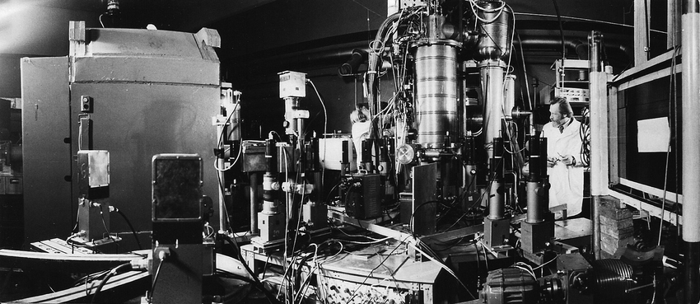
2.1. 1-rasm. Dubnadagi Fazotron laboratoriyasi
Bugungi kunda zarracha tezlatgichlar ko‘plab turlarga ega: siklotronlar, sinxrotronlar, lineer tezlatgichlar va fazotronlar. Ulardan har biri ma’lum bir energiya oralig‘i va tadqiqot yo‘nalishlariga mo‘ljallangan. Fazotron ayniqsa o‘rta va yuqori energiyali yadro fizikasi, elementar zarrachalar fizikasi, va tibbiyotdagi nurlantirish texnologiyalarida keng qo‘llanilgan.
Shunday qilib, fazotron tarixan muhim texnologik bosqich bo‘lib, u zamonaviy kuchli tezlatgichlarning rivojlanishiga zamin yaratdi. Hozirda u amaliyotda kamroq ishlatilsa-da, uning fizik printsiplari ko‘plab zamonaviy qurilmalarning asosini tashkil qiladi.
2.2.Fazatron ishlash prinsipi
Fazatron yuqori energiyali zarrachalarni tezlashtirishda magnit maydon va elektr maydonlaridan foydalanadi. Fazatron quyidagi fizik qonunlarga asoslanadi:
LORENS KUCHI:
$$\vec{F}=q(\vec{v}*\vec{B})$$
Magnit maydonga zarracha kiritiladi va uni shu trektoriyada harakat qilishi uchun quyidagi
$$\frac{mv^{2}}{r}=qvB→r=\frac{mv}{qB}$$
asoslangan.
Zarracha har gal RF maydon zonasidan o’tganda ya’ni radiochastotali elektr maydonidan o’tganda quyidagicha energiya oladi.
$$∆E=qV\sin{(φ)}$$
Bu yerda $φ$- zarracha va RF maydon fazasi orasidagi farq.
Fazatronning iahlash bosqichi quyidagicha;
Proton yoki boshqa yadro zarralari chiqariladi va boshlang’ich tezlik beriladi.
Keyin esa katta elektromagnit maydoni hosil qilinadi va zarracha shu magnit maydon ichida doira bo’ylab harakat qiladi.
Har gal zarracha radiochastotali elektr maydonidan o’tganida uni tezligi oshib boraveradi.
Zarra harakatining fazasi doimiy ravishda RF maydon fazasi bilan rezonansda ushlab turiladi.Bu rezonansli sinxronlash zarraning doimo kerakli vaqtda energiya olishini kafolatlaydi.
Har gal energiya olgach, zarraning tezligi oshadi → radius ham kattalashadi. Nihoyat, zarra aylanish trayektoriyasi tashqi halqa tomon siljiydi.
Maxsus optik moslama yordamida zarralar aylanish orbitasidan chiqariladi.Endi ular tajriba maydonlariga yoki boshqa tizimlarga yo‘naltiriladi.
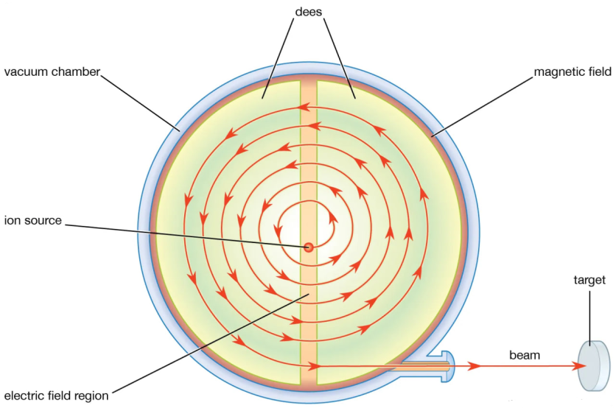
2.2. 1-rasm. Fazatronning ishlash prinsipi
2.3.Fazatronning asosiy konstruktiv qismlari
Fazatron ishining birinchi bosqichi — ionlarni hosil qilishdir. Bu jarayon zarra manbai orqali amalga oshiriladi.
Elektronlarni ajratish orqali proton yoki boshqa musbat zaryadlangan zarrachalarni (masalan, deuteronlar, alfa-zarrachalar) hosil qiladi. Ular keyin vakuum kameraga yuboriladi. Zarrachalarning to‘qnashuvsiz harakatlanishi uchun muhit kerak. Vakuum kamera – bu fazatronning ichki qismida joylashgan, havo yoki boshqa gazlardan tozalangan yopiq hajmli soha. Zarralarning harakatini havodagi molekulalar bilan to‘qnashmasdan ta'minlaydi. Tezlanishning davomiyligini oshiradi. Vakuum bosimi odatda 10⁻⁶ – 10⁻⁹ torr atrofida bo’ladi. Nerezalyu metall yoki alyuminiy qotishmalari kabi materiallardan foydalaniladi. Fazatronning markaziy komponenti bo‘lib, u zarralarni aylana trayektoriya bo‘ylab harakatga majbur qiladi. Lorens kuchi orqali zarrachalarning doira shaklidagi harakatini ta'minlaydi. Har bir aylanishda zarra tezligi oshgani sari aylanish radiusi ortadi. Uning tuzilishi quyidagicha yadroli elektromagnit, qutblar (yuqori va pastki), magnit maydon kuchi odatda 1–2 Tesla atrofida bo’ladi. Zarralarga har safar trayektoriya bo‘ylab harakatlanayotganda energiya beruvchi sistemadir. Bu tizim rezonans chastotasi asosida ishlaydi. Elektr maydon orqali zarrachalarni tezlashtiradi. Zarra har gal bo‘shliq zonasidan o‘tganida energiya oladi. Tuzilishi quyidagicha "Dee" shaklidagi elektrodlardan iborat. RF generator joylashgan. RF chastotasi 10–100 MHz diapazonida bo’ladi. Zarra har safar RF maydon zonasidan o‘tganda to‘g‘ri fazada bo‘lishi kerak. Bu holatga erishish uchun maxsus fazani boshqaruvchi tizimlar kerak. RF maydon chastotasiga moslab turadi. Faza sinxronlashsiz zarra energiya ololmaydi. “Dees” elektrodlari orasidagi bo‘shliqdir. Zarra har gal bu hududdan o‘tganida RF maydon orqali energiya oladi. Elektr kuchlanishi fazasi zarra o‘tishiga mos kelganda energiya uzatadi. Bu joyda zarra tezligi ortadi, aylanish trayektoriyasi kattalashadi.Tezlashtirilgan zarrachalarni asosiy aylanish orbitasidan chiqarib, tashqi tizimlarga (detektorlar, nishonlar, terapiya moslamalari) yo‘naltiradi. Elektrostatik deflektorlar yoki magnit chiziqlar yordamida zarrachani orbitadan ajratadi va traektoriyani boshqaradi. RF rezonatorlar va magnitlar sovutiladi. Buning uchun suyuq azot, geliy, suv aylanish tizimlari orqali harorat boshqariladi. Katta quvvatli transformatorlar va stabilizatorlar orqali tizimlar elektr bilan ta'minlanadi.
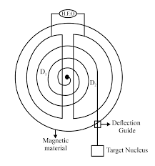
2.3.1-rasm.Fazatron ishlash jarayoni
Fazatronda faza stabilizatsiya tizimining ishlatilish maqsadi zarralarni sinxron ravishda energiya olishini kafolatlaydi. Zarra rezanans fazada harakt qilsa u tezlashadi. Agar bu fazadan chetlashsa bu barqarorlik yo’qoladi. Ishlashi quyidagicha bo’ladi. Zarra RF signaliga nisbatan qaysi fazada ekanligini aniqlaydi. Faza og’ishini real vaqt rejimida tuzadi.Zarra rezanas fazani tark etmasligi uchun chastotani mikronarxoz bilan boshqaradi.

III.Xulosa
Fazatronning ishlashi yuqori darajada muvofiqlashtirilgan turli fizik va texnologik tizimlar uyg‘unligiga asoslanadi. Uning konstruktiv qismlari ionlarni yaratishdan tortib, ularni yuqori energiyali holatda chiqarishgacha bo‘lgan bosqichlarda sinxron ishlaydi. Bu esa uni yadro fizikasi, tibbiyot va sanoat sohalarida qo‘llash uchun muhim qurilmaga aylantiradi.
Ushbu kurs ishi davomida men fazatronning fizikaviy mohiyati, konstruktiv tuzilishi va ishlash prinsiplarini chuqur o‘rganishga harakat qildim. Dastlab, zarrachalarni aylana trayektoriya bo‘ylab tezlashtirish uchun mo‘ljallangan bu murakkab qurilma qanday fizik qonunlarga asoslanishi, ayniqsa magnit va elektr maydonlarining uyg‘unligi, menga ancha murakkab tuyuldi. Biroq, bosqichma-bosqich o‘rganganim sari bu prinsiplarning o‘zaro qanday uyg‘un va aniqlik bilan ishlashini tushuna boshladim.

IV.Foydalanilgan adabiyotlar

1."The Physics of Particle Accelerators" — Klaus Wille
2."Accelerator Physics" — S.Y. Lee
3."Nuclear Physics: Principles and Applications" — John Lilley
4.https://www.sciencedirect.com/
5.https://www.iaea.org/
6.https://cern.ch/
7.https://arxiv.org/

